الفصل الثاني
المحاضرة الثالثة
(تمرين على الحل بطريقة السمبلكس)

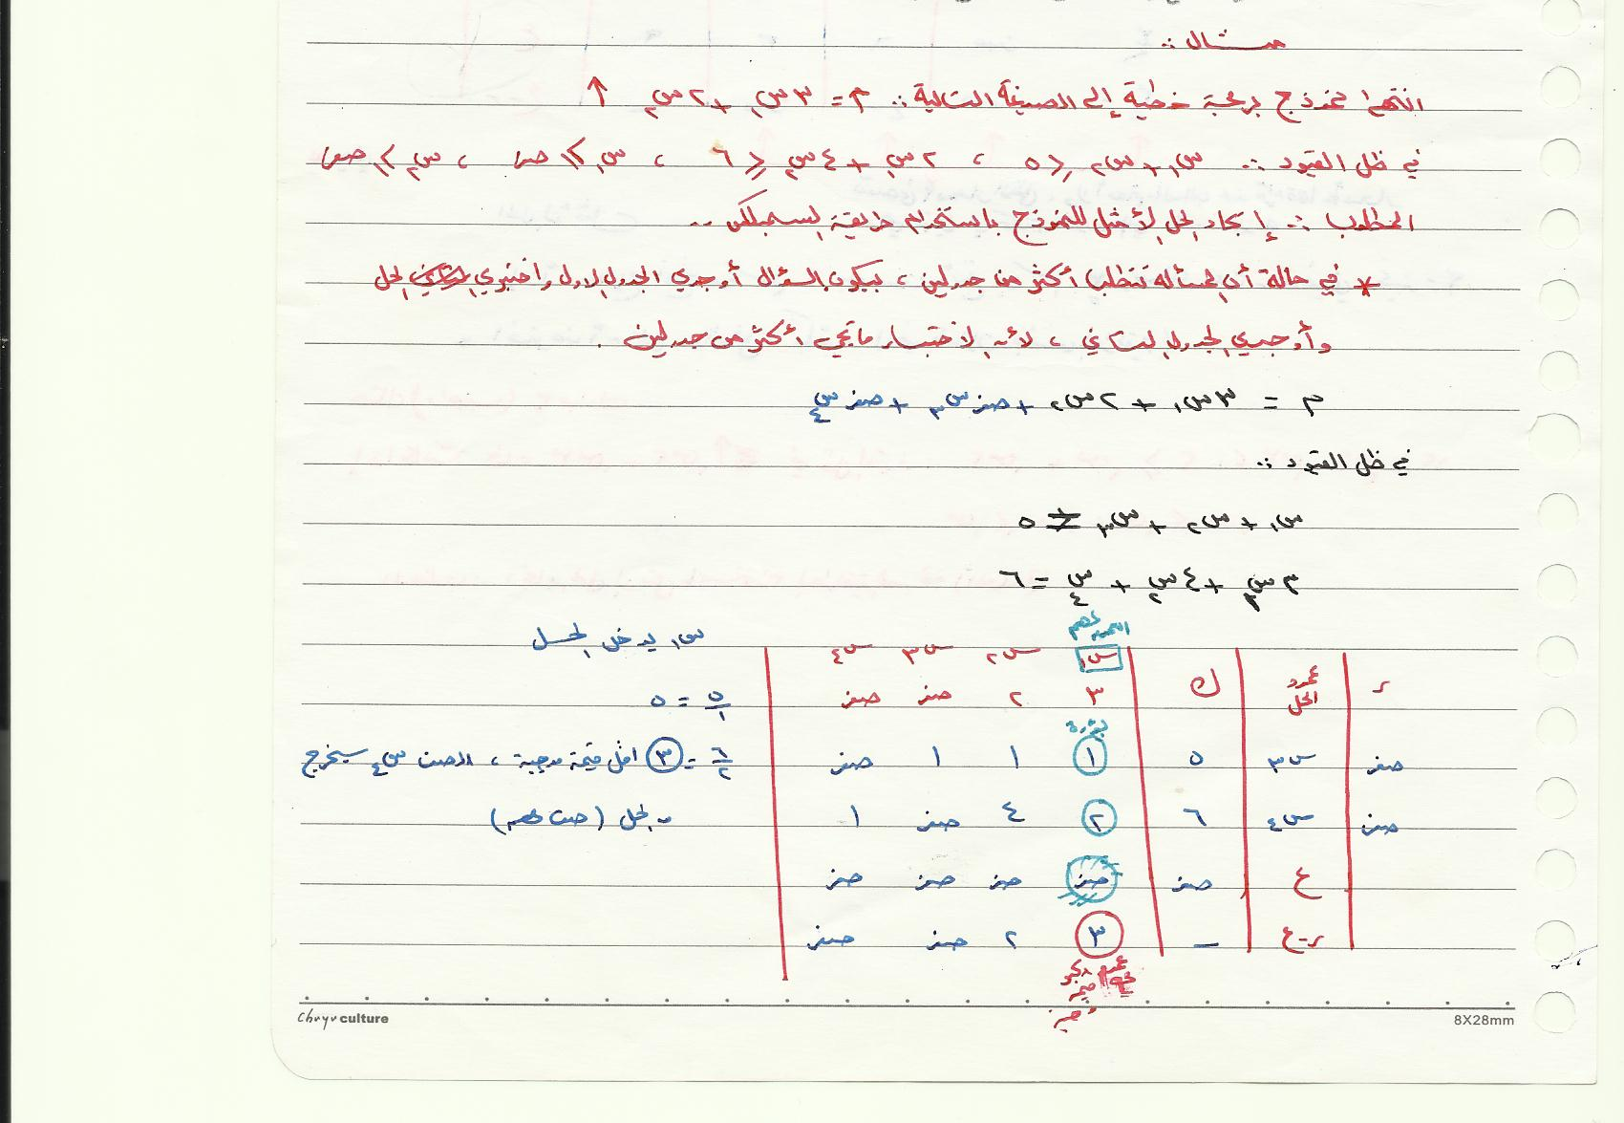
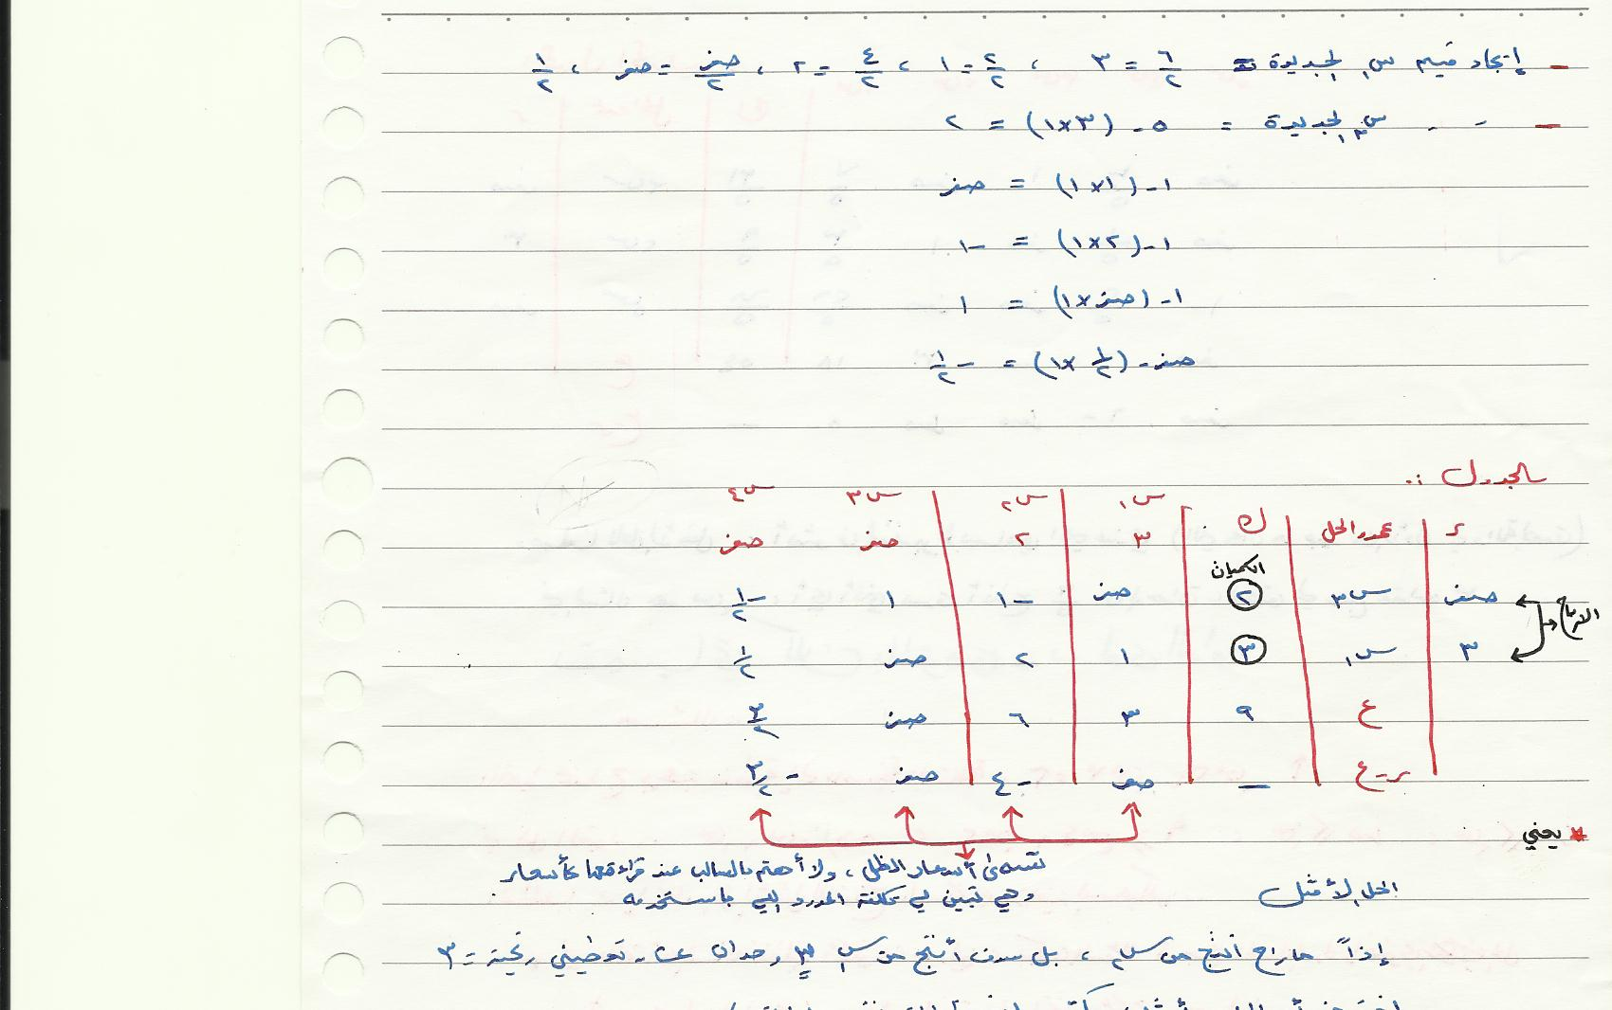

تمنياتي لكن بالتوفيق
سلوى الداود

